"UN에서 통일을 노래합니다" 청춘합창단 권대욱 단장
이데일리초대석 방송 화면
[이데일리TV 공정태 PD]오늘(금) 오후 5시30분에 방송되는 이데일리초대석(진행 이주영)에는 청춘합창단의 권대욱 단장이 출연한다. 권대욱 단장은 35살의 나이에 극동건설 사장에 취임했으며, 이후 효명건설 회장·호텔서교/하얏트리젠시 제주 사장·콘스트라넷 사장을 거쳐 현재 아코르 앰배서더 코리아 호텔매니지먼트 사장을 맡고 있다.
권대욱 단장은 4년 전 KBS 남자의 자격 ‘청춘합창단’에 오디션을 통해서 단원이 되었고, 현재까지 합창단 활동을 하고 있다. 그는 “일과 삶은 분리되어 있는 것이 아니고, 가슴이 뛰고 눈이 반짝이는 합창단 활동에서 진정한 삶을 찾았다”고 말한다.
평균 나이 65세의 어르신들 40여 명이 전국에서 모여서 활동을 하고 있으며, 올해 6월에는 UN에서 공연을 예정하고 있다. UN에서는 통일을 기원하는 노래들로 각국 대사들과 사무국 직원들이 초청된다. UN 공연에서는 “You raise me up·아리랑·그리운 금강산 등이 불릴 예정이다”고 권대욱 단장은 강조했다.
UN 공연을 위한 비용은 기업들의 후원과 국민들의 1만원 참여 소셜 크라우드 펀딩을 통해서 기부를 받고 있다.
앞으로 계획에 대해서 “일에 충실하면서 삶을 즐기는 합창단 활동을 지속적으로 할 것이며, 전국에 청춘합창단이 결성되도록 노력하겠다”고 그는 밝혔다.
권대욱 단장이 출연하는 이데일리초대석은 오늘(금) 오후 5시 30분에 방송된다. 11일(토) 오후 5시 20분과 다음날인 12일(일) 오후 1시 20분에 재방송된다.
[헤럴드경제=고승희 기자] 2011년 머리가 희끗한 ‘황혼의 청춘’들이 지상파 방송사 일요예능에 등장했다. KBS2 ‘남자의 자격’ 청춘합창단이다. 시청자들에게도 시큰한 감동을 안겼던 ‘청춘합창단’은 프로그램이 폐지된 이후 5년간 감동의 드라마를 이어가고 있다.
4년 전 ‘청춘합창단’ 오디션에서 단원으로 뽑힌 권대욱(65) 아코르 앰배서더 코리아 사장은 최근 본지와의 인터뷰에서 합창단의 근황을 들려줬다.
권 사장은 “집중적으로 조명을 받고, 뜨거운 환호 속에 살던 시간을 놓고 나면 병이 날 수도 있다”는 주변의 우려에 합창단을 재창단하게 됐다.“합창단을 계속하자는 말에 단원들은 단 한 사람도 반대하지 않았다”고 한다. 음악 하나만을 바라보고 꾸준히 만남을 이어론 청춘합창단은 최근 세계적인 무대에 섰다. 지난달 15일 미국 뉴욕 맨해튼에 있는 유엔 본부 경제사회이사회장(ECOSOC)에서 가진 공연이다. 유엔공연을 성사시키기 위해 권대욱 사장은 클라우드 펀딩을 통해 각계각층의 도움을 받았고, SNS를 통한 청년들의 재능기부로 디자인, 홍보 분야에도 힘을 보태게 됐다.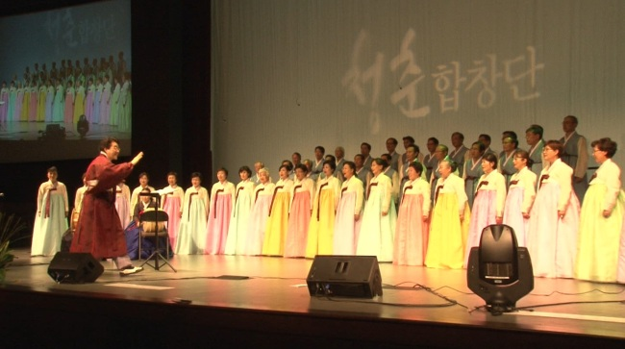
[사진=KBS]
청춘합창단의 이번 공연은 유엔에서 제정한 ‘세계 노인 학대 인식 제고의 날’(6월 15일)을 기념해 열렸다. ‘삶이 그대를 속일지라도’, ‘마이웨이(My Way)’, ‘아리랑’등 12곡을 불렀고, 반기문 유엔사무총장의 생일을 기념해 깜짝 축하노래까지 선곡했다.
‘청춘합창단’이 황혼의 나이에 13시간을 날아 유엔까지 날아간 것은 권 사장과 합창단원들이 이루고 싶은 꿈이었다.
권 사장은 “우리의 윗세대는 통일에 대한 염원이 간절하고, 아랫세대는 그것에 대한 관념이 부족하다“며 ”우리 세대가 두 세대 간의 가교가 될 수 있다고 생각했다. 저 어른들이 왜 유엔까지 가서 통일에 대한 염원을 노래하려고 할까, 젊은 세대에게 이 같은 생각을 불러온다면 그것이 통일에 대한 새로운 인식을 가져올 수 있는 일이라고 판단했다”고 말했다.
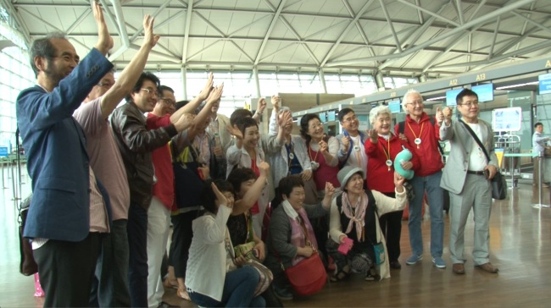
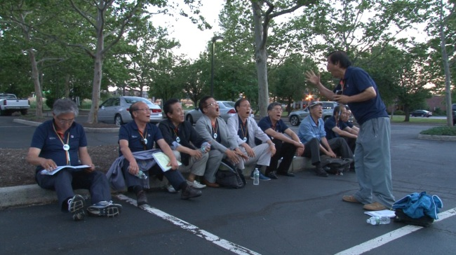
[사진=KBS]
당시 ‘남자의 자격’을 연출했던 조성숙 KBS PD는 ‘청춘합창단’의 유엔 공연 소식을 한 단원으로부터 전해들었다고 한다. 조 PD는 “노년에 좋은 기억을 만들어줘서 고맙다는 메시지를 받고 뭉클해졌다”며 “나이가 들면 사회에서 일을 하거나 새로운 도전을 하는 것이 쉽지 않은데, 당시의 기회를 발판 삼아 무언가를 할 수 있다는 것이 의미있는 일이라고 생각한다”고 말했다.
청춘합창단의 도전은 여기가 끝이 아니다. 권 사장과 단원들은 유엔공연에 이어 평양공연도 꿈꾸고 있다. 벌써 계획을 세우고 있는 단계다. 권 사장은 “경색된 남북 관계는 정치 이데올로기로는 풀지 못한다. 문화가 해법이다”라며 “평양은 두 시간이면 갈 수 있는 곳이다. 북한 합창단과 함께 평양과 서울을 오가며 노래를 부르고, 판문점 공연을 함께 할 수 있다면 어떻겠나. 통일에 대한 평화적 논의가 시작되는 계기에 우리 청춘합창단이 있고, 그것의 마중물이 됐으면 하는 바람이다”라고 전했다.
‘청춘합창단’의 유엔공연은 오는 13일부터 KBS2 ‘인간극장’을 통해 방송된다.
shee@heraldcorp.com

